ARBEIDSPLAN 9C

Veke 35: 25.august - 29.august

Lagkapteinar: Joakim og Eivind Andrè
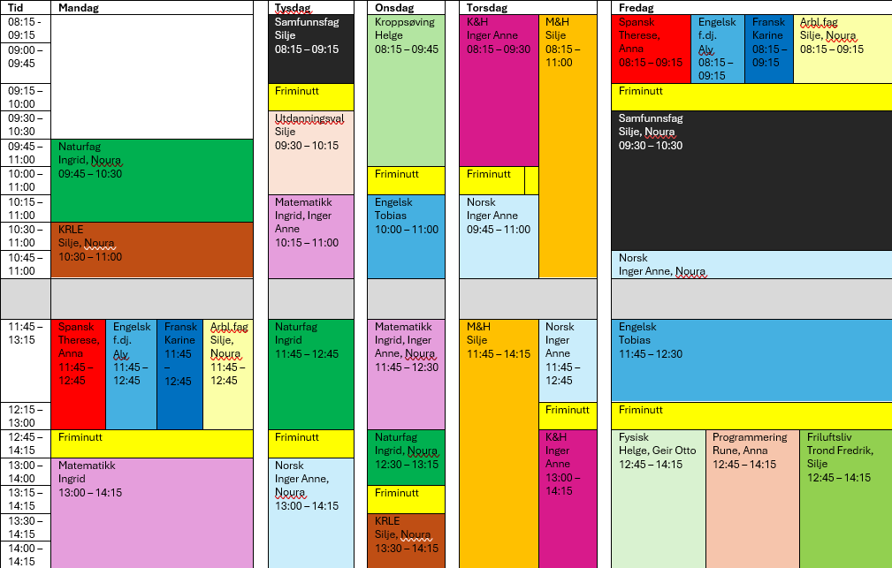

PERIODE 1: Vis Mot.
Ver den beste utgåva av deg sjølv!
LUNSJ KVAR DAG KL.11:15-11:30
Hugs denne veka:
- Innlevering av norsk: “Presenter deg sjølv” på fredag kl.23.59
- Bokbind på bøkene
- Forkle til mat og helse
Hugs neste veke:

Silje Skillingstad
silje.skillingstad@austevoll.kommune.no
Ingrid Møgster
ingrid.mogster@austevoll.kommune.no

PERIODE 1: «EIN GOD START»
FAG | Mål: Du skal kunne | FAG | Mål: Du skal kunne
LÆRESTRATEGI |  | FRANSK | Presentere seg sjølv
NORSK |  | SAMFUNNSFAG | Finne ut noko om dei forskjellig partia i norsk politikk.
MATEMATIKK | Sentralmål og spredningsmål. Vise ulike typar diagram. | KRLE | Lære om menneskerettighetane.
ENGELSK | Some general writing tips and the chapter Food for Thought | NATURFAG | Den naturvitskaplege arbeidsprosessen
SPANSK |  | KROPPSØVING
MAT OG HELSE | - Kunne skilje mellom ulike kjøkkenreiskapar.  - Kunne planleggje bruken av ulike kjøkkenreiskapar.  - Kunne forstå formålet med ulike reiskapar.  - Kunne finne fram og bruke eigna kjøkkenreiskapar.  - Kunne bruke elektriske kjøkkenreiskapar | ARBEIDSLIVSF. | - produsere og levere varer og tjenester etter kvalitetskrav  - samarbeide, fremme forslag og delta i beslutninger i et arbeidsfellesskap  - ivareta bærekraftige prinsipper i alle deler av arbeidsoppdraget
ENGELSK FORDJ. | It is you who chooses…  - Bruke Engelsk muntilg og skriftlig i digital samhandling tilpasset formål, mottaker og situasjon.  - Skape ulike typer muntilg og skriftlig tekster om selvvalgte emner som presenterer, forteller eller forklarer gjennom ulike media.  - Skape digital produkter som kombinerer ulike medietyper.  - Presentere selvvalgte interesseområder. | FYSISK, AKTIVITET OG HELSE | - Øve på og gjennomføre varierte rørsleaktivitetar åleine og saman med andre.  - Anerkjenne skilnadar mellom seg sjølv og andre i rørsleaktivitetane, inkludere alle, samarbeide og oppmuntre.
PROGRAMMERING |  | FRILUFTSLIV | Planleggje ein overnattingstur ute i naturen.

Dag | Heimearbeid | På skulen
Måndag
NATURFAG |  | Gå gjennom ein naturvitskapleg måte å tenkje ogarbeide på.
KRLE |  | Jobber to og to med menneskerettighetene, begynner å lage ein plakat.
SPANSK |  | Me repeterer utsjånad og verba SER og TENER og gjer oppgåve 5 og 6 side 11.
ENGELSK FORDJUPNING |  | It is you who chooses…  Again! Looking at your work from last year.
FRANSK |  | 15.min grammatikk  Me går gjennom “C’est moi” teksten, side 8-9.  Starter på ein presentasjon om seg sjølv.  Quizlet?
ARBEIDSLIVSFAG |  | Prosjekt: julemesseprosjekt, idear og teikne skisser
MATEMATIKK |  | Vire ulike typar diagram, repetere sentralmål og spredningsmål.
Tysdag
SAMFUNNSFAG |  | Me les om dei forskjellige partia.
UTDANNINGSVAL |  | Lager ferdig bursdagsvegg
MATEMATIKK | Lekse på skolen min.
NATURFAG | Les side 14-17 i Element 9. Skriv ned det du meiner er hovedpunkta i den naturvitskaplege arbeidsprosessen. | Diskusjon om det å tenkje kritisk og naturvitskaplege arbesprosessar
NORSK |  | Gjennomgang av munnleg oppgåve til fredag. “Presenter deg sjølv”.  Arbeide med oppgåva.
Onsdag
KROPPSØVING
ENGELSK |  | We will go through some tips for writing better English.
MATEMATIKK | Lekse på skolen min.
NATURFAG | Les om avhengge og uavhengige variablar side 20. I matematikk snakkar me og om avhengige og uavhengige variablar. Har du eksempel? | Snakke om korleis ein kan gjennomføra eit forsøk. Side 18-21.
KRLE |  | Fortsett med plakat om menneskerettighetene
Torsdag
KUNST OG HANDVERK |  | Arbeide med ansiktet i leire.
NORSK | Arbeid med presentasjoen som du skal spille inn og levere i teams. | Vi har høgtlesing av “Mia har forlatt chatten” og stillelesing i sjølvvalt bok.
MAT OG HELSE | Slå opp på s.8 i matopedia, les alle dei 11 hygienereglane og skriv overskrifta i klassenotatblokk, under «heimearbeid». | Gjærbakst
Fredag
SPANSK | Les teksten En el colegio La Merced side 12 i Gente 9. Lag 3 spørsmål og svar til teksten. Skriv i KNB eller i kladdebok. | Me repeterer ord som har med skule å gjere og begynner å skrive ein tekst om Mi colegio eller La escuela de mis sueños (oppgåve 3 side 13).
ENGELSK FORDJUPNING |  | It is you who chooses…  Again! Review on you will start again or build on last years.
FRANSK | Les teksten på side 8-9. Konsentrer deg om uttalen. Fortsett på presentasjonen. Fint om du har bilete med. | 15 min grammatikk  Me jobber med presentasjonen.  Blooket?
ARBEIDSLIVSFAG |  | Prosjekt: julemesseprosjekt, idear og teikne skisser
SAMFUNNSFAG |  | Me blir delt inn i ulike parti, og forbredar oss til debatt.
NORSK | Gjer ferdig presentasjonen om deg sjølv. | Stillelesing av sjølvvalt bok eller høgtlesing av “Mia har forlatt chatten”.
ENGELSK |  | Continue on the “Food for thought” chapter
FYSISK, AKTIVITET OG HELSE |  | Les melding på teams. Der står det kva læringsaktivitet me skal ha.
PROGRAMMERING
FRLIUFTSLIV |  | Planlegging av overnattingstur, gruppevis

